**Урок 20 Питома теплота пароутворення. Розв’язування задач**

**Мета уроку:**

**Навчальна.** Увести поняття питомої теплоти пароутворення речовини, формулу кількості теплоти, яка необхідна для пароутворення й виділяється під час конденсації.

**Розвивальна.** Розвивати вміння систематизувати, встановлювати зв’язки нового з раніше вивченим; аналізувати навчальний матеріал, умову задачі, хід розв’язання задач.

**Виховна.** Викликати цікавість до вивчення предмету.

**Хід уроку**

**ПЕРЕВІРКА ДОМАШНЬОГО ЗАВДАННЯ**

***Фронтальне опитування***

*1. Що таке пароутворення?*

*2. Які способи пароутворення ви знаєте?*

*3. Що таке випаровування?*

*4. Від яких чинників і чому залежить швидкість випаровування? Наведіть приклади.*

*5. Що таке конденсація? Наведіть приклади конденсації в природі.*

*6. Що таке кипіння?*

*7. Чи змінюється температура рідини під час кипіння?*

*8. Від яких чинників залежить температура кипіння рідини?*

**АКТУАЛІЗАЦІЯ ОПОРНИХ ЗНАНЬ ТА ВМІНЬ**

Для підтримування кипіння до рідини потрібно підводити певну кількість теплоти.

З’ясуємо, від чого залежить кількість теплоти, яку потрібно затратити, щоб випарувати рідину за температури кипіння або яка виділяється під час її конденсації.

**ВИВЧЕННЯ НОВОГО МАТЕРІАЛУ**

**1. Питома теплота пароутворення**

***Проведемо дослід***

Поставимо на плиту дві посудини, в одну наллємо 50 г води, а в другу - 100 г води (нагрівники та посудини - однакові). Доведемо воду до кипіння й будемо випаровувати. Спочатку випарується вода в посудині, де було 50 г, а потім - у посудині з 100 г води.

***Кількість теплоти, необхідна для перетворення рідини на пару, залежить від маси рідини.***

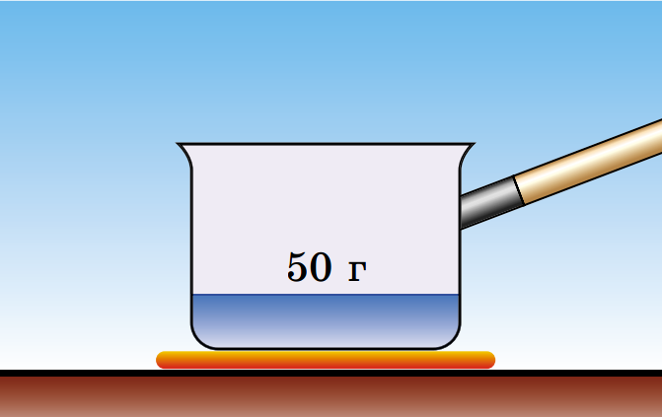 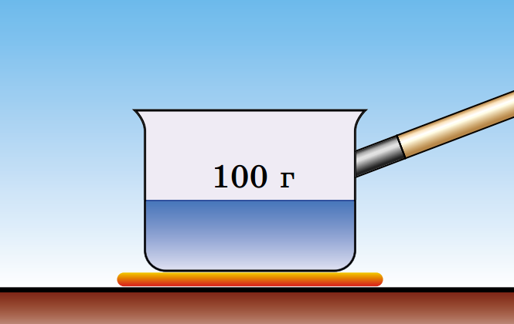

***Проведемо дослід***

На однакові нагрівники поставимо посудини, в одній - 100 г води, а в другій – 100 г спирту. Доведемо ці речовини до кипіння (спирт закипає за температури 78 °С, а вода - 100 °С) та будемо їх випаровувати. Результати досліду показують, що спочатку випарується спирт, а потім - вода.

***Кількість теплоти, необхідна для перетворення рідини на пару, залежить від роду речовини.***

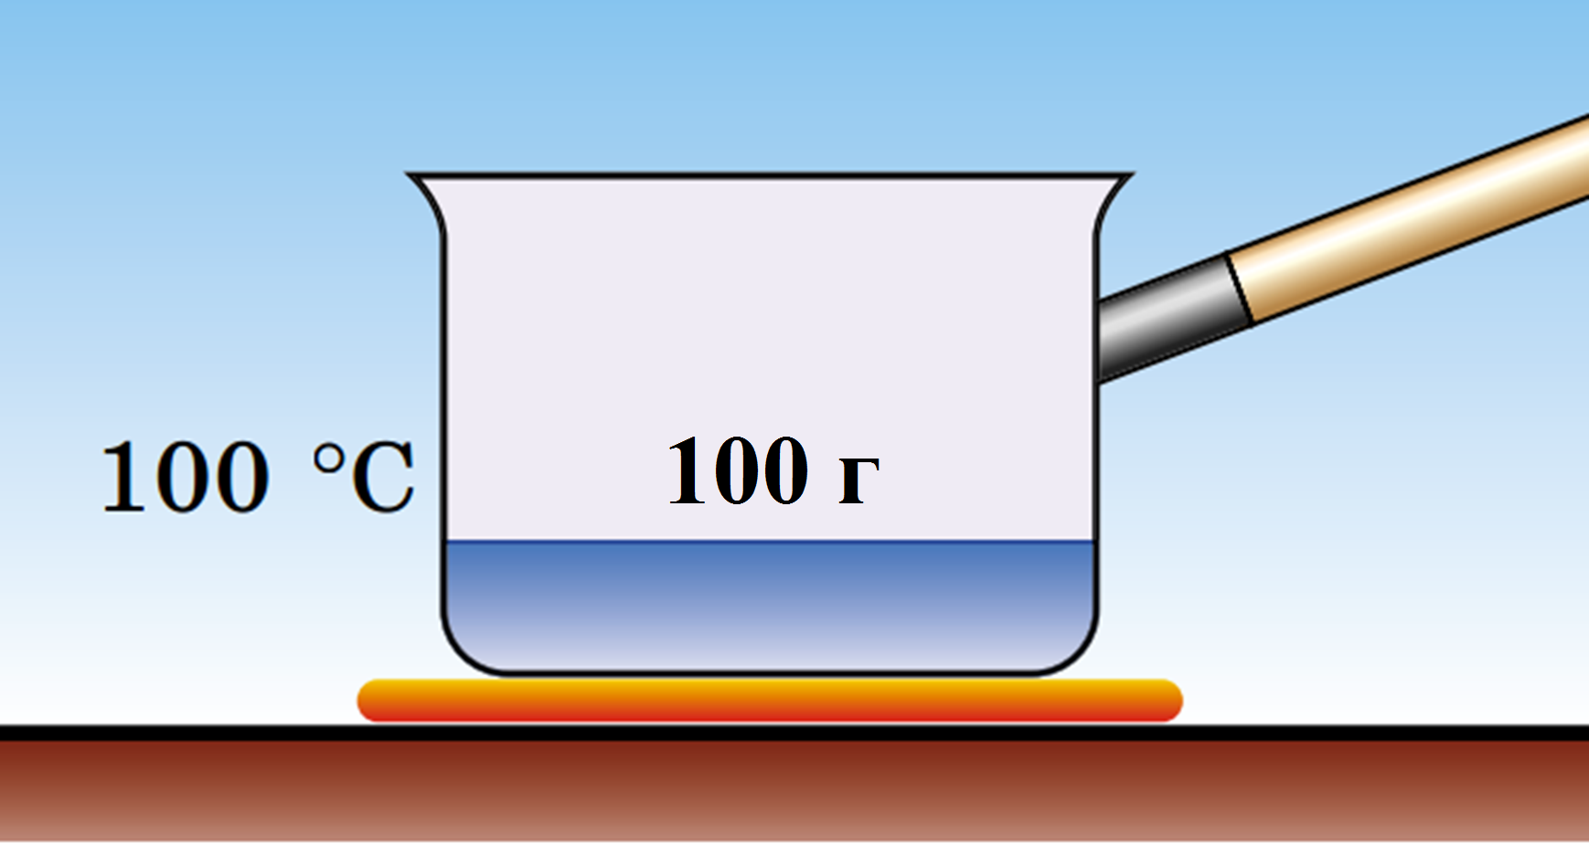 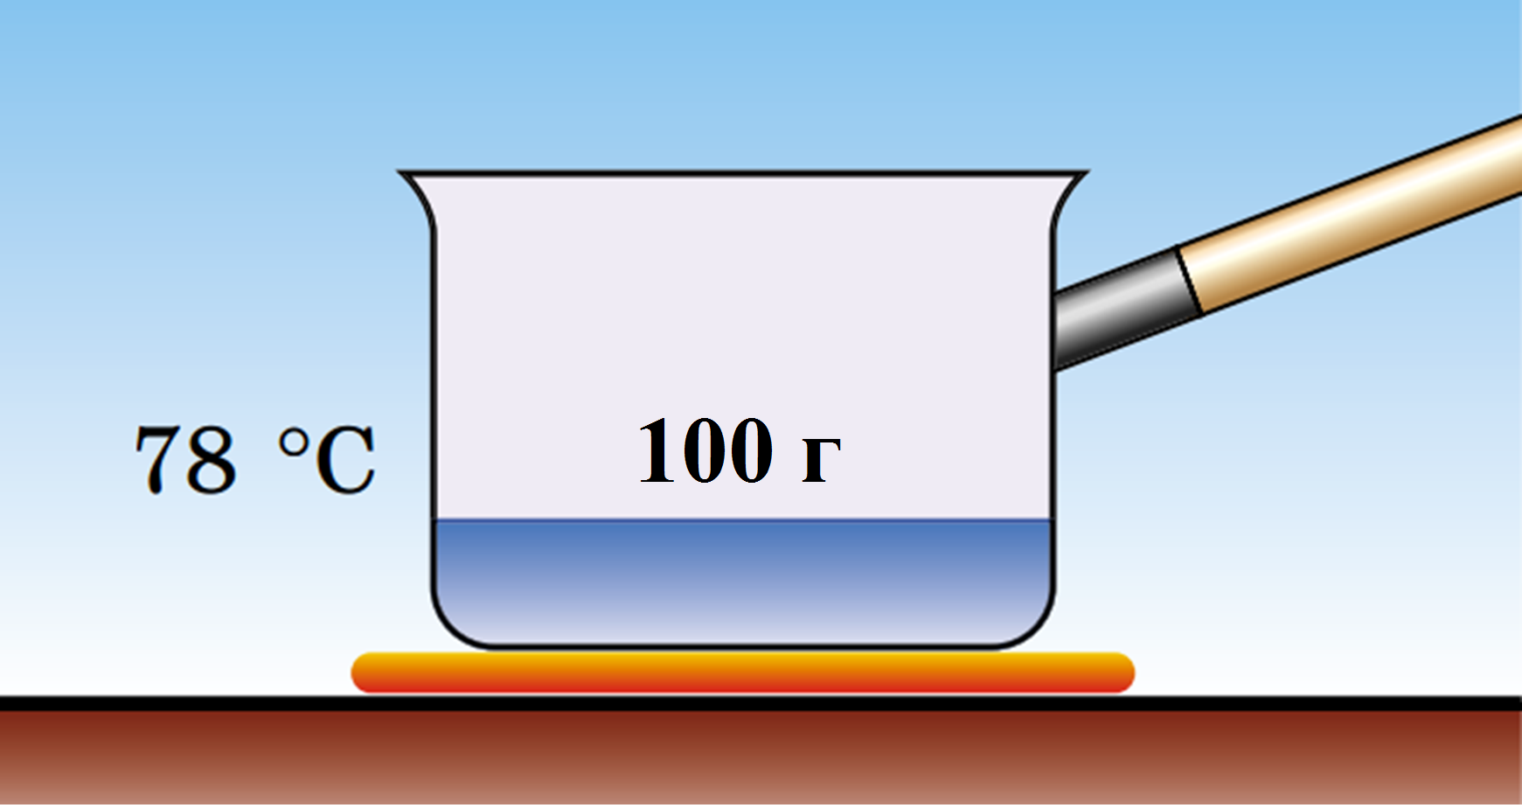

**Питома теплота пароутворення — це фізична величина, що характеризує певну речовину й дорівнює кількості теплоти, яку необхідно передати рідині масою 1 кг, щоб за незмінної температури перетворити її на пару.**

Питому теплоту пароутворення позначають символом *r* (використовують також символ *L*)

$$r=\frac{Q}{m} [r]=1\frac{Дж}{кг}$$

Так, питома теплота пароутворення води $r=2,3\frac{МДж}{кг}$.

Для перетворення води масою 1 кг на пару за температури 100 °С потрібно 2300000 Дж енергії.

Питому теплоту пароутворення визначають дослідним шляхом і заносять до таблиць (див. табл. 5 Додатка).

**2. Кількість теплоти, яка витрачається на перетворення рідини на пару або виділяється в ході конденсації пари**

*Щоб обчислити кількість теплоти, необхідну для перетворення рідини на пару за незмінної температури, слід питому теплоту пароутворення цієї рідини помножити на її масу:*

$$Q=rm$$

*Q* — кількість теплоти, яку поглинає рідина;

*r* — питома теплота пароутворення;

*m* — маса рідини.

В ході конденсації пари виділяється така сама кількість теплоти, яка йде на утворення пари.

**ЗАКРІПЛЕННЯ НОВИХ ЗНАНЬ ТА ВМІНЬ**

1. Яка кількість теплоти необхідна для перетворення води масою 350 г у пару при температурі 100 °С?

|  |  |
| --- | --- |
| ***Дано: $$m=350 г=0,35 кг$$ $$r=2,3\frac{МДж}{кг}=2,3∙{10}^{6} \frac{Дж}{кг}$$*** | ***Розв’язання $$Q=rm$$ $$Q=2,3∙{10}^{6} \frac{Дж}{кг}∙0,35 кг=0,805∙{10}^{6} Дж$$***  ***Відповідь:*** |
|  |

2. Яку кількість води можна перетворити в пару, якщо надати воді 1,5∙106 Дж тепла. Початкова температура води 100 °С.

|  |  |
| --- | --- |
| ***Дано: $$Q=1,5∙{10}^{6} Дж$$ $$r=2,3\frac{МДж}{кг}=2,3∙{10}^{6} \frac{Дж}{кг}$$*** | ***Розв’язання $$Q=rm => m=\frac{Q}{r}$$ $$m=\frac{1,5∙{10}^{6} Дж}{2,3∙{10}^{6} \frac{Дж}{кг} }≈0,65 кг$$***  ***Відповідь:*** |
|  |

3. Яку кількість теплоти необхідно витратити, щоб 2 кг води, взятої при температурі 20 °С, довести до кипіння і повністю випарити? Зобразіть цей процес на графіку.

|  |  |
| --- | --- |
| ***Дано: $$m=2 кг$$ $$t_{0}=20 ℃$$ $$t=100 ℃$$ $$c=4200 \frac{Дж}{кг∙℃}$$ $$r=2,3\frac{МДж}{кг}=2,3∙{10}^{6} \frac{Дж}{кг}$$*** | ***Розв’язання $Q_{1}=cm(t-t_{0})$***    – нагрівання води $Q_{2}=rm$ – пароутворення ${Q=Q}_{1}+Q_{2}$ – загальна кількість теплоти  Підставимо формули (1) і (2) в рівняння (3): $$Q=cm\left(t-t_{0}\right)+rm$$ $$\left[Q\right]=\frac{Дж}{кг∙℃}∙кг∙℃+\frac{Дж}{кг}∙кг=Дж+Дж=Дж$$ $$Q=4200∙2∙\left(100-20\right)+2,3∙{10}^{6}∙2=672000+4600000=5272000 (Дж)$$***Відповідь:*** |
|  |

4. Пари спирту масою 1,5 кг взято при температурі 78 °С. Скільки енергії передасть він навколишньому середовищу при конденсації й подальшому охолодженні до 20 °С?

|  |  |
| --- | --- |
| ***Дано: $$m=1,5 кг$$ $$t_{0}=78 ℃$$ $$t=20 ℃$$ $$r=0,9\frac{МДж}{кг}=0,9∙{10}^{6} \frac{Дж}{кг}$$ $$c=2500 \frac{Дж}{кг∙℃}$$*** | ***Розв’язання $Q_{1}=rm$***    – конденсація $Q_{2}=cm(t_{0}-t)$ – охолодження спирту ${Q=Q}_{1}+Q_{2}$ – загальна кількість теплоти  Підставимо формули (1) і (2) в рівняння (3): $$Q=rm+cm(t_{0}-t)$$ $$\left[Q\right]=\frac{Дж}{кг}∙кг+\frac{Дж}{кг∙℃}∙кг∙℃=Дж+Дж=Дж$$ $$Q=0,9∙{10}^{6}∙1,5+2500∙1,5∙\left(78-20\right)=1350000+217500=1567500 (Дж)$$***Відповідь:*** |
|  |

5. Яка кількість теплоти необхідна, щоб із льоду масою 2 кг при температурі - 5 °С одержати пару з температурою 100 °С?

|  |  |
| --- | --- |
| ***Дано: $$m=2 кг$$ $$t_{0}=-5 ℃$$ $$t_{пл}=0 ℃$$ $$t_{к}=100 ℃$$ $$с_{л}=2100 \frac{Дж}{кг∙℃}$$ $$λ_{л}=332\frac{кДж}{кг}=332000 \frac{Дж}{кг}$$ $$с_{в}=4200 \frac{Дж}{кг∙℃}$$ $$r_{в}=2,3\frac{МДж}{кг}=2,3∙{10}^{6} \frac{Дж}{кг}$$*** | ***Розв’язання ${Q=Q}_{1}+Q_{2}+Q_{3}+Q_{4}$ $Q_{1}=с_{л}m(t_{пл}-t_{0})$***    – нагрівання льоду $Q_{2}=λ_{л}m$ – плавлення льоду $Q_{3}=с_{в}m(t_{к}-t_{пл})$ – нагрівання води $Q_{4}=r_{в}m$ – пароутворення $$Q_{1}=2100 \frac{Дж}{кг∙℃}∙2 кг∙\left(0 ℃-\left(-5 ℃\right)\right)=21000 Дж=21 кДж$$ $$Q_{2}=332000 \frac{Дж}{кг}∙2 кг=664000 Дж=664 кДж$$ $$Q_{3}=4200 \frac{Дж}{кг∙℃}∙2 кг∙\left(100 ℃-0 ℃\right)=840000 Дж=840 кДж$$ $$Q_{4}=2,3∙{10}^{6} \frac{Дж}{кг} ∙2 кг=4600000 Дж=4600 кДж$$ $$Q=21 кДж+664 кДж+840 кДж+4600 кДж=6125 кДж$$***Відповідь: $Q=6125 кДж.$*** |
| $$Q - ?$$ |

**ПІДБИТТЯ ПІДСУМКІВ УРОКУ**

***Бесіда за питаннями***

*1. Що таке кипіння?*

*2. Від чого залежить кількість теплоти, необхідна для перетворення рідини на пару або яка виділяється під час конденсації пари?*

*3. Що називають питомою теплотою пароутворення?*

*4. За якою формулою можна обчислити кількість теплоти, що поглинається під час пароутворення або виділяється під час конденсації?*

**Домашнє завдання**

Вивчити § 14, Вправа № 14 (3 – 5)

Виконане Д/з відправте на Human,

Або на електрону адресу Kmitevich.alex@gmail.com